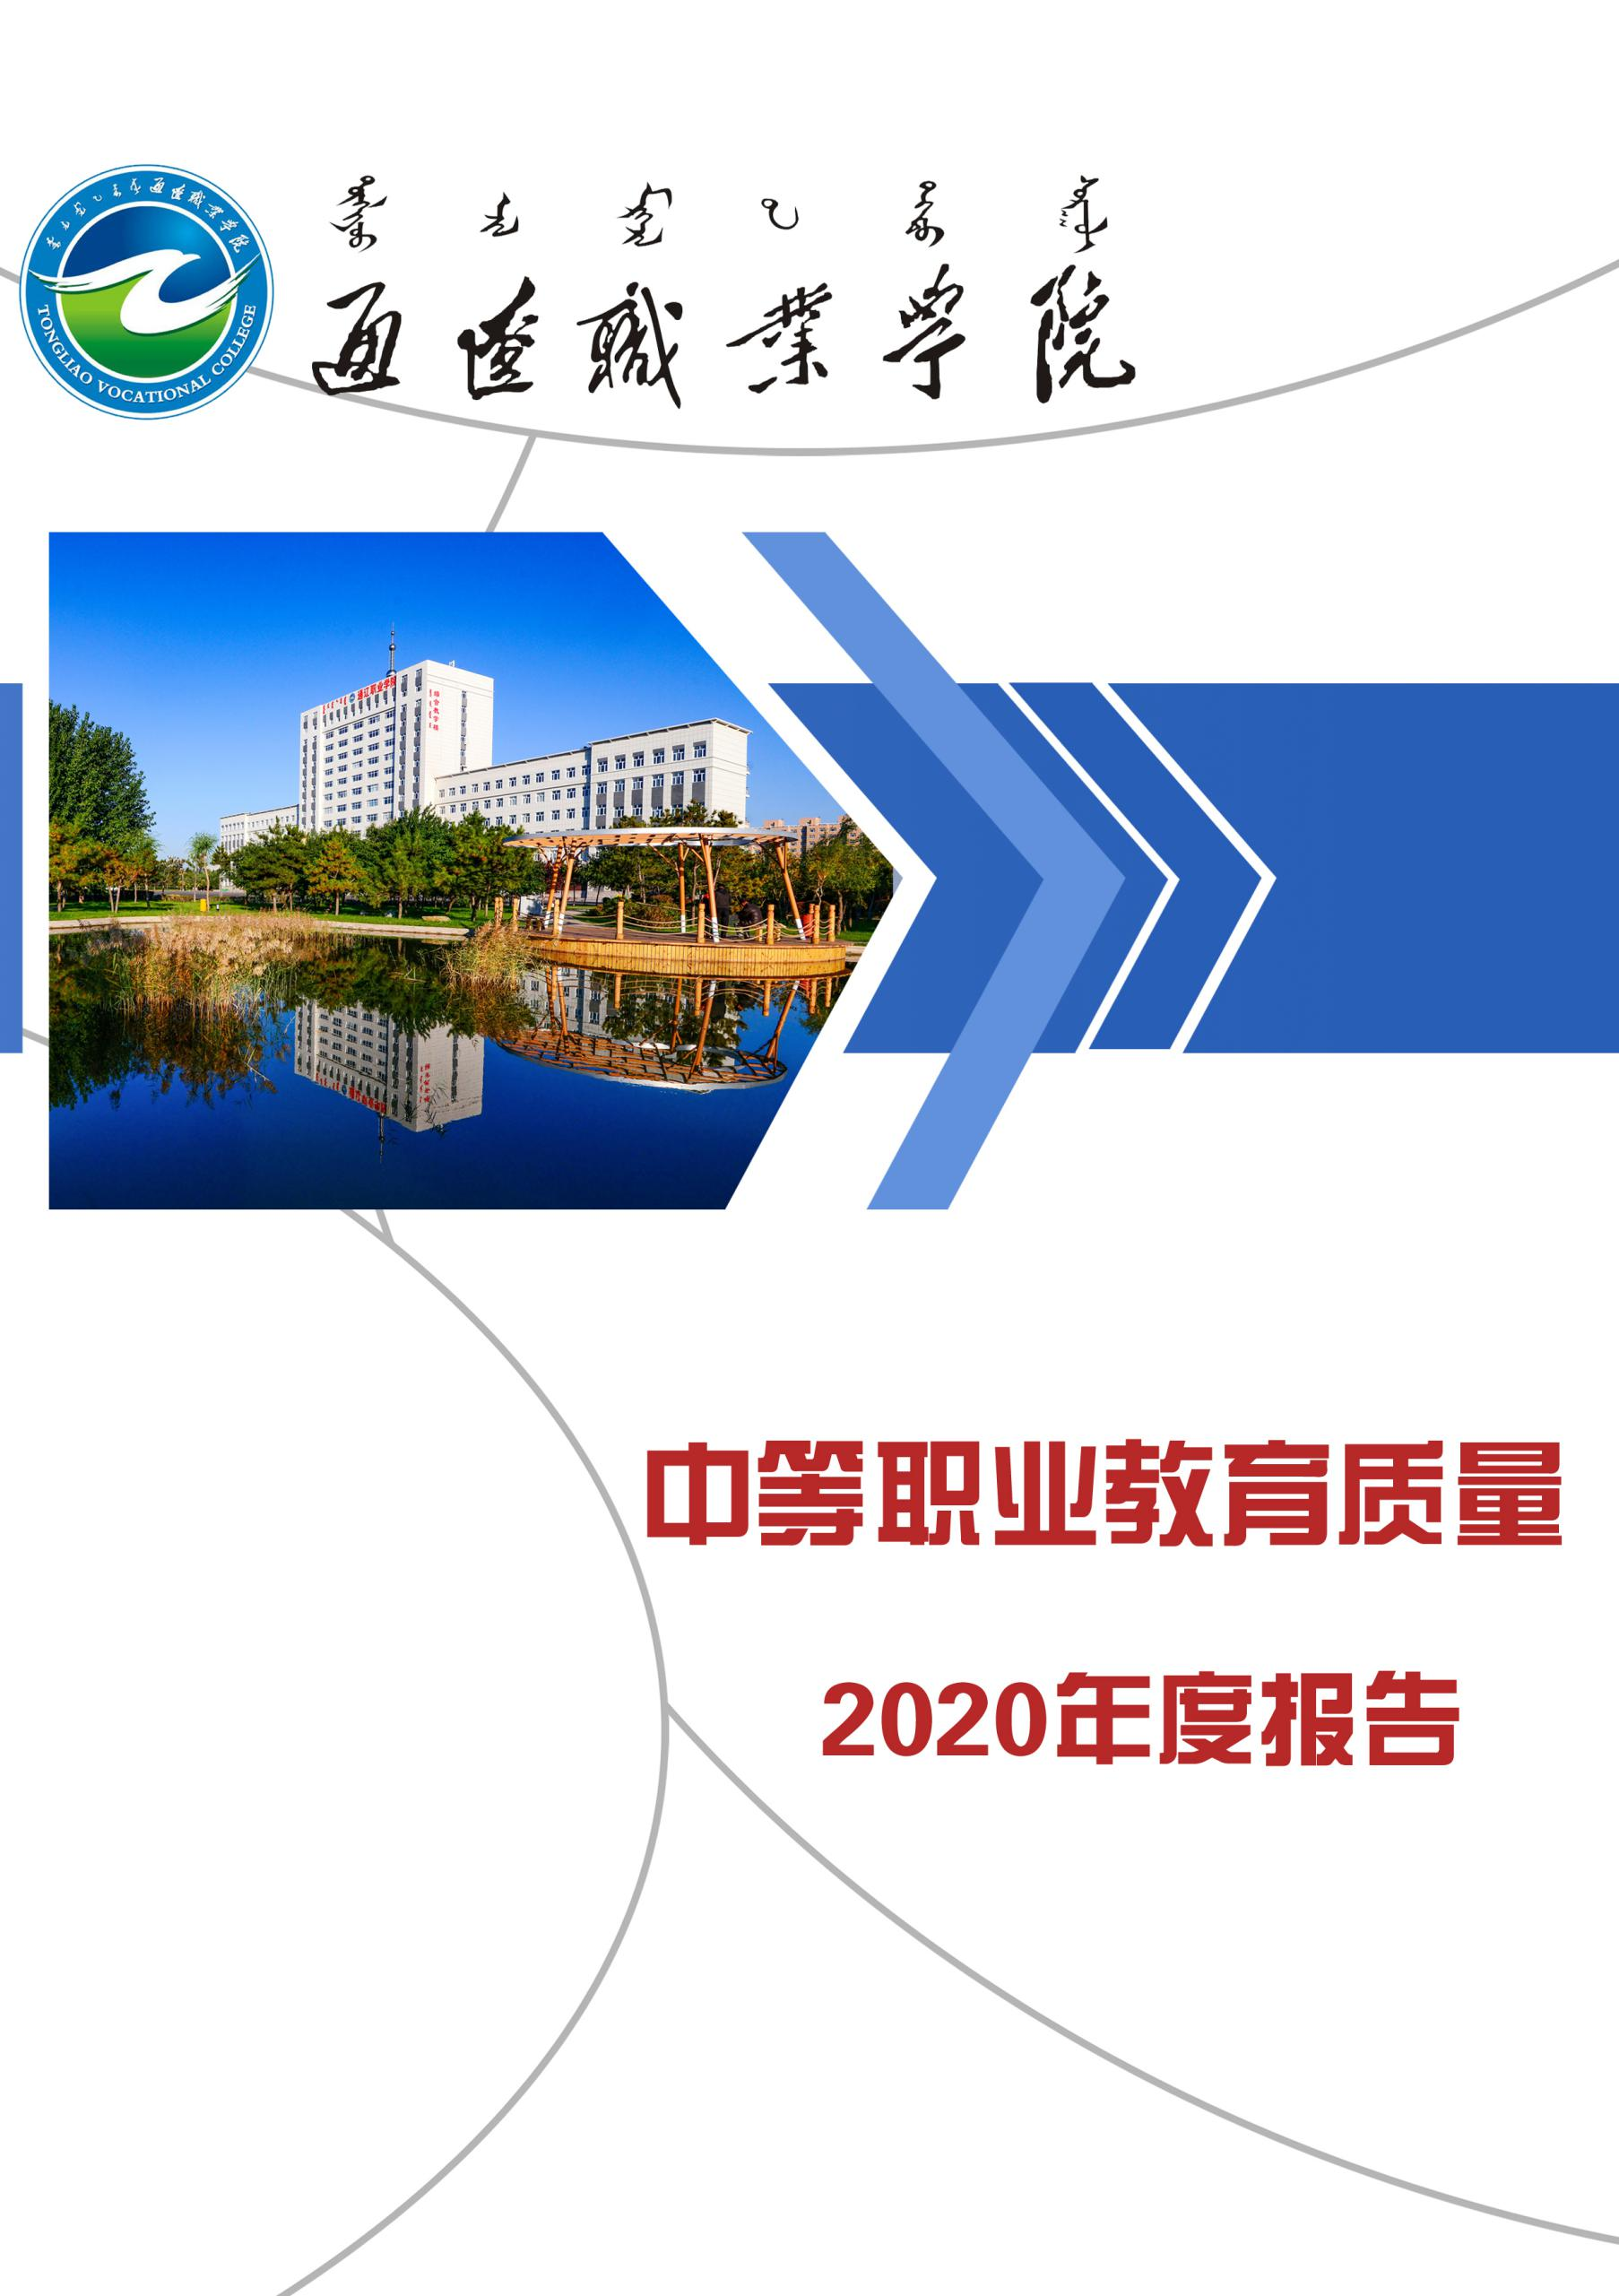
目录
1.学校情况 1
1.1学校概况 1
1.2学生情况 2
1.3教师队伍 2
1.4设施设备 2
1.5校内信息化建设 2
1.6校内实训基地建设 3
2.学生发展 3
2.1学生素质 3
2.2在校体验 4
2.3资助情况 6
2.4就业质量 7
2.5职业发展 7
3.质量保障措施 7
3.1专业动态调整 7
3.2教育教学改革 9
3.3教师培养培训 10
3.4规范管理情况 11
3.5德育工作情况 12
3.6党建情况 14
4.校企合作 15
4.1校企合作 15
4.2学生实习 16
5.社会贡献 17
5.1人才培养 17
5.2社会服务 17
6.举办者履责 19
6.1经费 19
6.2政策措施 19
7.特色创新 21
7.1典型案例 21
8.主要问题和改进措施 24
8.1问题与改进 24
1.学校情况
1.1学校概况
通辽职业学院附属中专学校属通辽职业学院附属公办全日制中专，其历史与通辽职业学院的历史同出一脉，办学历史最早可溯源于上世纪50年代。学校占地面积803亩，建筑面积17万平方米，馆藏图书65万册；建有校内外各类实验实训场所和实训基地305个；固定资产6.49亿元，教学科研仪器设备总值近1.5亿元。校园网总带宽达6G，免费Wi-Fi实现校园全覆盖。学校设有国家职业技能鉴定所，是通辽市下岗职工再就业、职业院校教师继续教育、内蒙古自治区东部体育职业技能等多种行业的培训基地，并与一汽集团、奇瑞集团、东软集团、葵花药业等国内知名企业建立了稳固的校企合作关系，历年来毕业生就业率（含升学率）保持在90%以上。
2020年，面对新冠疫情带来的危机与挑战，全院师生在学院党委的带领下，奋发有为、创先争优，脚踏实地、砥砺前行，书写了一份精彩的答卷。新增畜牧兽医、农艺技术等一产专业，开设家政服务、消防工作程等紧俏专业，实现一、二、三产全覆盖。牵头成立了通辽县域职教联盟，校政、校校、校企合作不断加强。
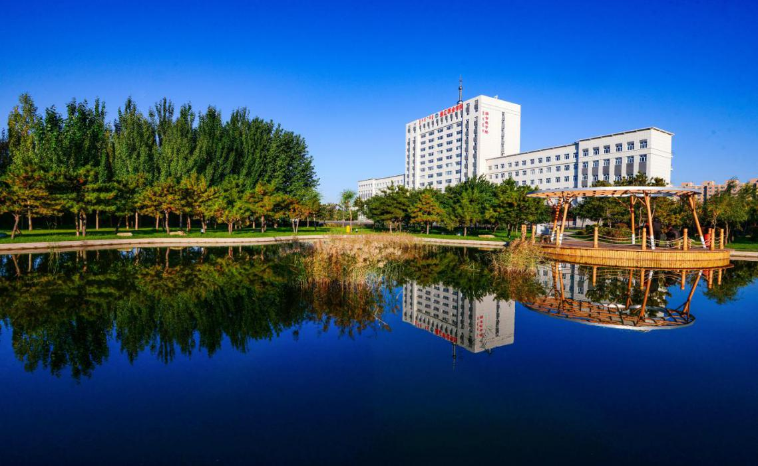

1.2学生情况
我校2020年共招生163人，2019年招生154人，目前在校生人数为490人。
2020年7月毕业学生313人，“3+2”分段培养升学23人。2019年7月毕业582人，“3+2”分段培养升学71人。
1.3教师队伍
2020学年度，学校现有中职教职工215人，其中专任教师104人，校外聘请教师5人，生师比为98：43。具有中高以上职称的教师23人，占专任教师总人数的22.11%。具有硕士研究生以上学历的教师58人，占专任教师总数的55.77%。具有本科以上学历的教师87人，占专任教师总数的83.65%。“双师素质”教师35人，占专任教师总数的33.65%。目前，由于我院重点建设高职专业，中专班的招生数量有所减少，师资配备也相对减少。
1.4设施设备
生均设备值8696.55元，生均纸质图书150册，各项配套设施齐备，能满足各专业教学实训实习需要。
1.5校内信息化建设
学校按照信息化基础设施建设整体规划多渠道筹措资金，积极协调铁塔公司等四家运营商在学院建设室内外管道达1万多延长米，新建各种连接井74个，增加弱电设备间（柜）86个。在此基础上，学校利用协调和自筹的400余万元开展网络拓扑优化工程。截至目前，学校完成网络接入认证，有线、无线网络实现融合，累计优化楼宇12栋，网络设备1200余个，校园总带宽提升至3000M，网络注册用户达12546人，日均使用流量超过500000M。学校先后投资1300余万元对各类教学设备进行升级改造。通过更新195套教学多媒体，实现教室、机房、实验实训室全覆盖；建设108个可承接国家级考试的标准化考场，既方便了广大师生就近参加各类考试，又为学校增加了考场租赁等社会服务收入；建设开放了4个录播教室，让学生更生动地感受到互动课堂的多彩教学；建设开放媒体制作中心，极大的方便了教师录课、师生录制MV、访谈，同时也为将来的校园广播打下了坚实的基础；建设信息发布系统7处，让广大师生第一时间了解最前沿的信息、掌握学院教育教学最新的动态。
1.6校内实训基地建设
校内实训室是进行实验实训教学的重要场所。我校实验实训室建设遵循布局合理、规模适当、高绩效运行和可持续发展的原则。2020年，学院拥有计算机基础技能实训室、汽车整车理实一体化实训室、病理学实验室等实验实训室共81,307.92平方米，学校大力推行“理实一体化”教学模式，把课堂延伸到实验实训室、实训车间和工作岗位。将大量真实的项目、案例和施工技巧等融入教学内容，使课程内容紧贴生产实践和技术前沿，并进一步做到“以教师为主导，学生为主体”。
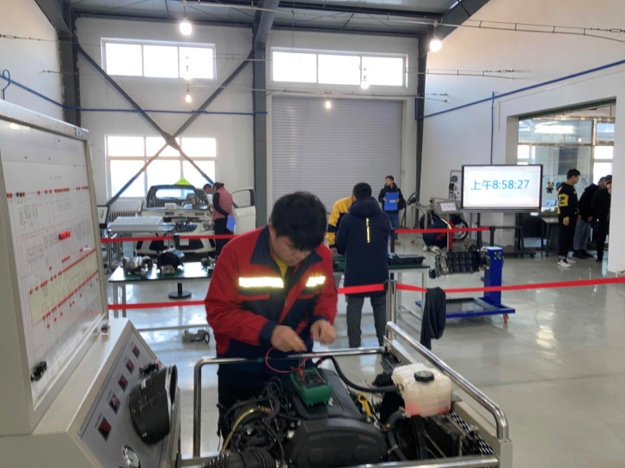
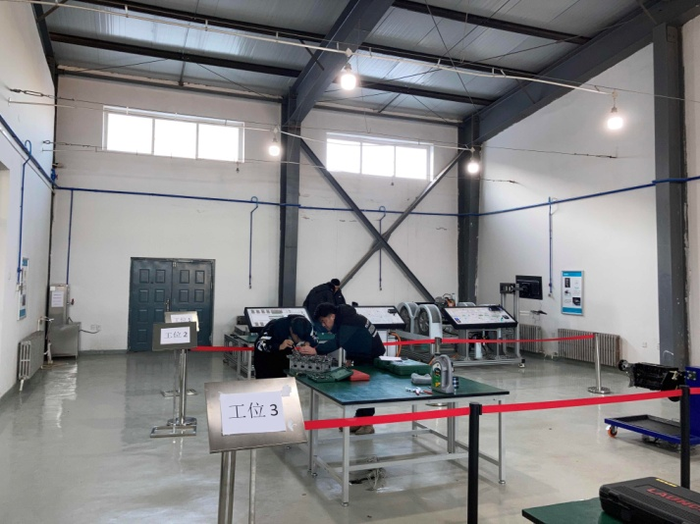

图1：机电工程系学生在实训室上课
2.学生发展
2.1学生素质
学院高度重视学生的思想品德教育，积极贯彻落实中共中央、国务院《关于深化新时代学校思想政治理论课改革创新的若干意见》精神,充分利用校内外“党建宣教室”、“校史馆”、“任明德工作室”等德育实践活动基地和重要节日对学生开展理想信念、遵纪守法、文明礼仪、职业道德、心理健康和就业创业六大主题教育，学生思想道德品质进一步提高。学校以培养高素质技能人才为目标，文化知识和专业技能并举，职业资格证书与毕业证书并重，在开齐、开足、开好文化基础课的同时，进一步学生技能培训，大力开展学生技能竞赛。多种举措激发了学生学习的热情，促进了学生学业水平的提升。
注重思政课程和课程思政的改革创新，进一步深化我院中职学生德育课改革创新，不断提升德育课的感召力和实效性，落实立德树人根本任务。学院将劳模精神、劳动精神、工匠精神纳入人才培养全过程，以课程教育为主要依托，以实践育人为基本途径，与德育、智育、体育、美育相融合。把立德树人融入思想道德教育、文化知识教育、社会实践教育各环节，把思想政治工作、思想价值引领贯穿教育教学全过程和各环节，形成教书育人、实践育人、管理育人、服务育人、文化育人长效机制。
2.2在校体验
学院全面贯彻党的教育方针，坚持立德树人，紧盯发展需求，突出办学特色，锐意改革创新，努力培养出更多高水平技术技能人才，为“人才通辽”建设提供有力支撑。学院以服务学生全面发展为己任，把提升教育教学、改善建设管理和完善日常服务的过程作为改善学生校园生活、强化学生政治意识、培养兴趣爱好、提升责任担当的重要抓手，逐步构建“三全”育人和“五育”并举相结合的建设发展模式。
近三年，学院加大建设改造力度，办学硬件全面改善，教学实训条件优良，文体设施焕然一新，校园环境不断优化，职教特色更加鲜明，信息化水平大幅提升，师生安全和医疗卫生得到有力保障，文明校园、平安校园、书香校园、花园校园、智慧校园建设取得丰硕成果。激发了学生学习兴趣、增强了学生学习信心、构建多样化课余生活。通过随机问卷调查显示，学生理论学习满意度90.9%，专业学习满意度95.7%，实习实训满意度96.8%，校园文化满意度99.3%，社团活动满意度98.5%，生活满意度92.1%，校园安全满意度97.8%，毕业生对学校满意度达到94.47%。
建立健全学生组织，培养中职学生自我教育、自我治理、自我服务的意识和能力。加强对学生的思想政治引领，引导青年学生更加深刻的理解共青团，2020年度新发展团员中，有38名中专学生，占总人数的35.2%。在青年志愿者协会等学生组织中，2020年发展中专生干部12人，他们踊跃参加活动，主动承担工作，发挥了积极的作用。2020年召开了共青团通辽职业学院第一次代表大会和第三次学生代表大会，通过“师·生有话说”“团学直通车”等渠道，为学生谏言献策提供有力支持。
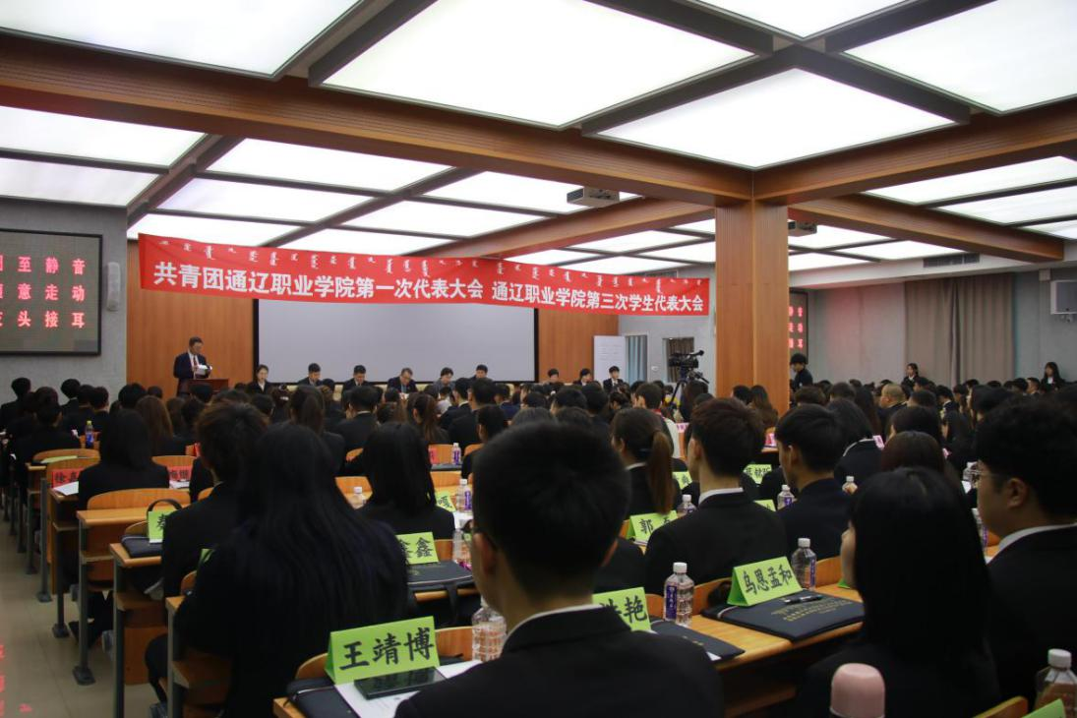

图2：召开共青团通辽职业学院第一次代表大会和第三次学生代表大会

2.3资助情况
学院高度重视中职学生的资助工作，严格按照有关规定指定专人负责，认真做好学生相关信息的采集、审核、上报以及相关统计系统维护工作，实行“资助政策、资助标准、资助名单”的三公开制度。相关工作部门按时完成免学费、免书费、住宿费补助和助学金评审、发放工作，保证了每个符合国家、自治区政策的学生都能享受到国家资助政策。2020年，免学费金额为97.5万元，资助金额为15.716万元。2020年有20余名同学参加了学院设立的勤工俭学岗位工作。
2.4就业质量
2.4.1总体情况
2020届通辽职业学院中职毕业生共计313人，其中直接就业人数114人，对口升学149人，自主创业1人，学校就业率为36.42%，对口就业率为80.83%，毕业生初次就业月收入为2528.54元，自主创业学生占就业学生比例的3.20%，中职学生的升学比例37.97%。
2.4.2薪资水平
总体上，毕业生薪资待遇保持稳步上升。电话跟踪调查显示毕业生就业岗位的满意度较高。财经管理系各专业、信息技术系各专业、机电工程系各专业学生薪资水平较高，学生入职3个月后平均工资待遇2500——3000元左右；护理系各专业、师范教育系各专业学生薪资水平较低，学生入职3个月后平均工资待遇1500——2000元左右。学生就业3个月内，就业单位给学生上各类保险的企业比例较低。
2.4.3就业水平
我院中职毕业生整体就业质量有待提高，自主创业的毕业生占比较低，2019届毕业生占比为3.20%，2020届毕业生占比为2.87%。毕业生毕业3个月后就业率在95%以上，但就业质量不高，部分毕业生存在观望、等待、临时就业等态度。
在就业地区方面，我院2020届毕业生在内蒙古自治区内就业的比例为78.8%，其中在通辽市就业的毕业生占比为30.4%，为服务本地的经济发展贡献了力量。
在就业领域方面，我院毕业生主要就业于医疗和社会护理服务业（22.2%）、教育业（21.9%）等领域，具体主要从事医疗保健/紧急救助（22.5%）、幼儿与学前教育（15.0%）相关职业类。为相关地区医疗和教育相关领域供应大量人力资源。
2.5职业发展
学院注重学生职业生涯指导，开设《职业生涯规划》《就业指导》等课程，邀请优秀毕业生进校园开讲座，开展学生职业生涯规划竞赛活动，通过理论指导、专题讲座和专题训练来推进学生的职业发展。同时不断调整专业课程结构，通过强化人文素质、专业核心素质和创新创业能力，培养学生职业岗位迁移能力。在本次调查中，毕业生对就业现状满意度：不满意占6%，基本满意占10%，满意占82%，很满意占2%。
3.质量保障措施
3.1专业动态调整
学院主动融入环渤海经济圈，对接乡村振兴、东北振兴和自治区“生态优先、绿色发展”战略，依托通辽市“五大产业集群”发展理念和“六个通辽”建设规划，建立了“面向市场、优胜劣汰”专业动态调整机制，形成了以医药卫生、师范教育类专业为主体，土木建筑、装备制造、财经商贸、电子信息、食品药品与粮食、公共服务等专业协调发展的专业格局。
学院建立了“面向市场、优胜劣汰”专业动态调整机制，明确新上、改造、调整、撤销专业，形成结构优化、布局合理、特色鲜明的专业体系。2020年学院主动适应区域经济转型和产业发展需求，新增幼儿发展与健康管理、营养配餐、家政服务与管理、工程造价、消防工程技术、高速铁路客运乘务等6个专业，停招审计、建设工程监理等2个专业。根据《现代职业教育体系建设规划（2014-2020年）》要求和自治区教育厅的有关工作部署，积极搭建中、高职衔接、高职与职业本科贯通的职业教育“立交桥”。学院与奈曼民族职业中专、通辽工业职业学校等联办3个初中起点五年制高职专业。
3.2教育教学改革
3.2.1创新培养模式，重构课程体系
2020年学院根据《国家职业教育改革实施方案》（国发〔2019〕4号）、《职业教育提质培优行动计划（2020—2023年）》（教职成〔2020〕7号）文件精神，大力推进实施“三教”改革，根据岗位需求和课程特点，开展形式多样的课程改革试点，完善课程标准，对接岗位标准，将新知识、新技术、新工艺、新方法、新规范融入课程。推行项目化、理实一体化、线上线下混合式等教学模，打造优质“金课”，推动“课堂革命”。
3.2.2加强课程建设
学院积极推进在线开放课程，推行混合式教学方法。第二批立项建设的在线开放课程全部录制完成，7门课程在“智慧树”慕课平台向全国高职院校推送运行，40多所院校使用。自治区在线开放课程立项建设5门，其中3门课程已推荐评选自治区精品在线开放课程认定。
课程建设与教学改革使学院师生职业技能水平快速提升。2020年学院在各级各类教师教学能力、学生技能比赛中成绩斐然，荣获教育部主办的2020年全国职业院校技能大赛教学能力比赛二等奖1项，教育部主办的2020年全国职业院校技能大赛中等职业学校班主任能力比赛三等奖1项；荣获全国行业协会举办的教学能力大赛一等奖1项，三等奖3项；指导学生获得全国行业协会举办的技能大赛二等奖2项，优秀指导团队一等奖1项，优秀指导教师3人，优秀指导教师奖4人；荣获内蒙古自治区教育厅主办的教学能力比赛一等奖2项，二等奖8项，优秀指导教师奖2人次；荣获内蒙古自治区教育厅主办的学生技能比赛二等奖2项，三等奖1项；荣获自治区高校首届思政课优秀成果展示优秀作品奖1项，优秀指导教师3人；获得自治区学生健美操比赛优秀工作者16人，优秀教练员9人，自治区优秀指导教师3人；荣获通辽市技能竞赛一等奖4项，二等奖8项，三等奖5项。
3.2.3改革教学方法，提高教学效果
进一步推进“理实一体化”教学模式改革，建立“以学生兴趣为驱动、以学生的学习和发展为中心”的教学模式，对接岗位实际，整合课程资源，优化教学设计，改进教学方法，重组课程内容。授课内容主要针对岗位必备知识，课程教学过程融合创新，灵活运用多种的教学方法与手段，通过简单生动的课堂引导，逐步完成学习目标。突出学生主体，采用小组讨论、头脑风暴、典型案例讨论等方式，把学习能力的培养、思想政治教育和人文情怀贯穿在教学内容和过程的始终，鼓励学生提出问题，努力提高学生发现问题、分析问题和解决问题的综合能力，让学生形成科学的学习和思维方式，为今后高效、严谨工作态度奠定基础。
3.2.4重视教师发展，强化教学能力
学院三年投入160多万元用于分层次、分类别组织各类培训项目。本学年全院专任教师参加完成校内外进修、培训及交流总计100人次；启动学院第二期“青蓝工程”工作，共有23对教师结对帮扶，促进青年教师快速成长；组织30余场“教师大讲堂”，形成了“互相学习、互相交流、共同进步、共同提高”的良好氛围，教师参加各级各类教师教学技能大赛、指导学生比赛等，共获得国家级奖项7项，省市级以上奖项22项。以“质量工程”为抓手，促进职业能力提升。
3.3教师培养培训
学院坚持把教师队伍建设作为提升学院核心竞争力和内涵建设的重要内容。不断完善人才培养制度，根据《教育部财政部关于实施职业院校教师素质提高计划(2017-2020年)的意见》等文件精神，制定完善了《专业领军人才、专业带头人和骨干教师选聘管理办法》《“双师素质”教师认定办法》《兼职教师、聘任教师管理制度》《教师进修与培训管理制度》《教师到企业实践暂行规定》《“教师大讲堂”管理办法》《通辽职业学院专业带头人骨干教师选聘和培养办法》《通辽职业学院骨干教师人才库建设方案》等制度，规范了教师管理工作。积极实施“人才强校”战略，加大外引内培工作力度，通过优秀人才引进、专业带头人、骨干教师培养、新教师教学能力提升、“双师素质”教师培养、优秀科研院队、创新团队、大赛攻坚团队建设、兼职教师队伍建设等“六项师资培养工程”，实现了人才总量逐步增加，结构进一步优化、质量逐步提升。本学年引进高层次人才10人，硕士研究生学位的教师、“双师素质”教师等占全体教师比例增加。
为了贯彻落实《国家职业教育改革实施方案》中关于提高教师专业水平和实践教学能力、提高教师双师比例的总体要求，制定了《教师培训三年行动计划》，组织完成32名教师参加在吉林大学和山东大学举办的“学院骨干教师培训”、48人参加“全国职业院校教学能力比赛实战课程培训”、12人参加的新入职教师培训、10人参加2020年“国培计划”、组织医药卫生类骨干教师14人分三期到天津医学高等专科学校进修培训。通过培训，使骨干教师在业务素质和业务能力上得到了极大提升，评选第一批25名教师进入“骨干教师人才库”，为造就一支师德高尚、业务精湛、结构合理、充满活力的高素质专业化创新型教师队伍打下了坚实的基础。
3.4规范管理情况
3.4.1学生管理及安全管理
学院一贯重视对中职学生的管理，狠抓良好行为的养成教育，学院继续实施文明校园“八创建”活动，颁布了文明学生、文明班级、文明宿舍条约，评选优秀代表，起到引领示范作用；开展课前三分钟思政演讲，安全教育主题班会，不断加强对学生的思政教育和安全教育；学院实行大值周巡查制度，巡查小组每天晚自习深入班级和晚休检查，及时解决发现的问题；学院设有心理健康教育中心，及时开展心理普查和咨询教育工作，帮助正处在青春期的中专生克服心理障碍，引导学生提高自我认识，承受挫折、适应环境的能力。加强校规校纪教育，对于违纪学生及时给予批评教育，处分公平、公正、公开，学生有异议的可以通过处分申诉程序进行申诉。
3.4.2财务管理
学院严格规范财务管理，修订完善了经费使用审批、财务收支管理、差旅费管理办法、预算管理等11项财务管理制度，并严格制度执行，定期自查抽查，定期邀请第三方对资金收支情况进行审计监督，及时发现和解决问题。同时加强绩效管理，年初围绕事业发展目标，制定绩效管理方案，责任到人、分工明确、深入推进，年底组织人员进行考核评价，量化打分，奖优罚劣，确保了资金高效使用。
3.4.3信息化建设管理
在疫情防控工作中，率先在全区学校实现信息化日报，协调阿里开通专属钉钉服务，支撑全院近60门课程完成在线学习及考试，实现停课不停学，全年收集健康打卡等疫情防控数据近百万条，第一时间制作推出疫情防控宣传片。校园网出口带宽提升至6G，全院范围有线、无线网络深度覆盖，实现所有校内人员入网实名认证，全院网络设备进入可视化运维阶段。深入推进基于钉钉的智慧校园建设，以钉钉平台为基础，依托教务管理系统、OA办公系统、学工系统、AI党建云系统等建设数据中心，形成多部门共建共管、全院共享的大数据平台。依托钉钉完善统一身份认证系统，推进教学、管理、服务、支付、安防等基础功能搭建，初步实现食堂、超市等生活场景钉钉一卡通支付。“师·生有话说”等钉钉师生审批服务事项全年办结业务近400批次。在硬件方面，多媒体信息发布系统基本实现教学区楼宇全覆盖，安防监控完成与市公安局系统对接，可存储录像时长达1个月以上。
3.5德育工作情况
学院牢牢把握立德树人的根本任务和中心环节，坚持贯彻“三全育人”目标任务，从思政引领、实践引领、文化引领三个维度，培养学生理想信念和道德情操。
思政引领：依托“青年大学习”行动和“青年马克思主义者”骨干培训班，引导团员青年学习习近平新时代中国特色社会主义思想，增进团员青年对党的政治认同、思想认同、情感认同。成立“青年马克思主义者”红色宣讲团，培养大学生宣讲骨干20名，围绕疫情防控彰显的制度优势，深入开展线上线下思政讲座、“青马班”和团日活动，引导学生坚定“四个自信”。
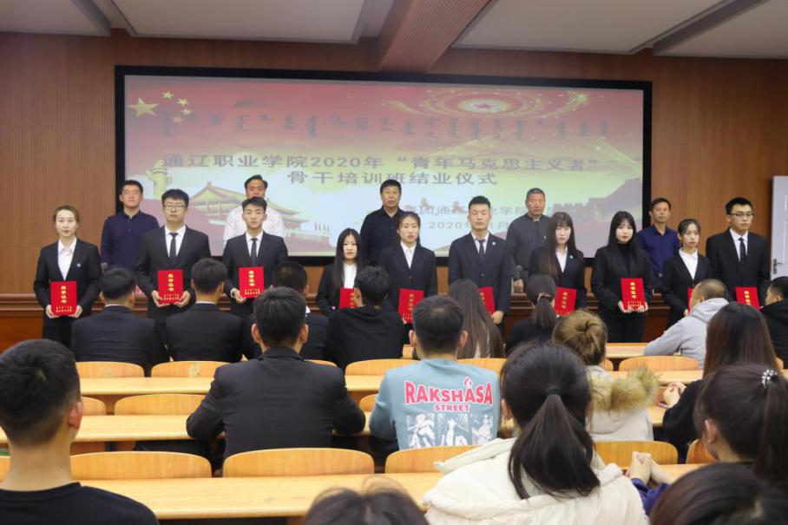

图3：学院举办2020年青年马克思主义者骨干培训班
实践引领：以主题教育培养学生理想信念。开展以“小我融入大我 青春献给祖国”为主题的“三下乡”活动，带领学生参观革命烈士纪念馆、革命旧址，参加义务支教、送医送药等扶贫助困活动，学习各地政治经济文化社会和生态文明建设成果，引领团员青年通过参与脱贫攻坚、生态建设等重大战略活动，领略发展成果，树立远大理想和崇高信念。以志愿服务培养学生奉献精神。落实每周有活动的要求，推动校园环境秩序维护、文明行为引导和社区环境治理、特教儿童帮扶等服务项目制度化、常态化发展。成立了通辽职业学院“蓝鹰志愿服务队”，为全区啦啦操锦标赛、科尔沁马拉松等重大活动赛事提供志愿服务，建立了“漫步明德路”等志愿服务品牌，树立了职院师生的良好精神风貌。
文化引领：依托“职院好声音”歌手大赛、经典诵读、社团文化艺术节、线上K歌大赛、讲解员大赛、主持人大赛、名家讲堂等文化活动，深入开展社会主义核心价值观和美育教育，营造积极向上、异彩纷呈的文化育人氛围。
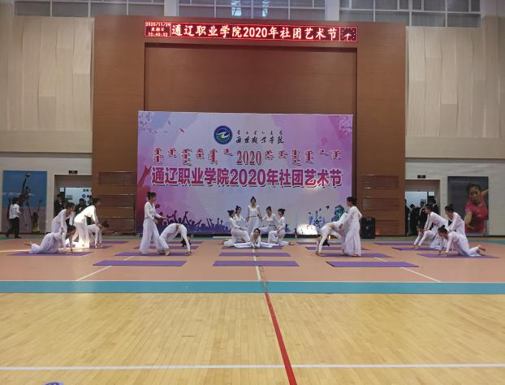

图4：学院开展社团艺术节
3.6党建情况
3.6.1健全党建工作管理体制情况
近年来，学院党委坚持党建引领发展、发展促进党建，让新时代党建工作深深扎根校园，实现了党建与发展互促共赢。学院先后被评为自治区级先进基层党组织、通辽市党建工作示范点等荣誉称号。2019年，通辽职业学院直属机关党总支学生公寓党支部被评为“全国党建样板支部”，是全区唯一入选的职业院校，护理党系总支、药品食品系党总支先后获得“全区高等学校先进基层党组织”和“自治区级先进基层党总支”，推动了学院党建工作的新发展。
3.6.2推进思想政治工作情况
学院不断加强党的建设，以习近平新时代中国特色社会主义思想为指导，加强党的全面领导，坚持立德树人、服务发展、促进就业的办学宗旨，以“双高”建设为抓手，以“双师型”教师队伍建设为关键，牢固树立高质量发展理念，注重“德技兼修、知行合一”，深化产教融合、校企合作，深入实施一手抓高职人才培养、一手抓职业技能培训的“双轮驱动”发展战略，深化办学体制和育人机制改革，推动学院全方位工作达到高水平高职院校办学标准，全面提升人才培养质量和服务发展能力，为建设亮丽内蒙古、服务新一轮东北全面振兴、融入国家“一带一路”建设提供高素质劳动者和技术技能人才。
学院抓好思政教育主渠道作用，按国家要求开设多门思政课程。学院领导带头讲思政课，为学生作专题报告。深化对学生的爱国主义教育，充分利用五四、七一等重大纪念日和各种主题教育活动，组织开展爱国歌曲大合唱，在烈士陵园举行“成人礼”等丰富多彩的活动，两年来累计举办活动30多场。学院每周一举行升旗仪式，一年来在校中专生累计参加10000余人次。中专团员还积极参加共青团中央举办的“青年大学习”网上主题团课，参与率达到100%。
学院高度重视学习习近平总书记关于民族工作的重要论述，不断铸牢中华民族共同体意识。特别是在推行国家统编教材过程中，学院按照自治区和通辽市部署要求，采取“六抓”措施，切实把全院师生思想统一到党中央决策部署上来，守牢高校意识形态的前沿阵地；积极开展加强民族团结进步教育活动，铸牢中华民族共同体意识，在全体师生的共同努力下，没有一例舆情事件发生，坚定不移贯彻执行好党的民族方针政策，切实提升政治定力和政治素养，不折不扣落实党中央决策部署。
4.校企合作
4.1校企合作
根据《国家职业教育改革实施方案》和《中华⼈⺠共和国中外合作办学条例》，出台了《通辽职业学院对外交流与合作工作管理办法》，成立校企合作专业管理委员会，进一步加强与其他中外院校、企事业单位在人才培养、教学科研、实习就业、社会培训、师资队伍建设等方面的合作与交流，推动校企合作、产教融合，强化双师双能建设，构建多元化办学模式，提升联合办学实效。
为深入贯彻落实《国务院关于大力发展职业教育的决定》，多措并举推进产教融合、校企合作，服务“六个通辽”建设和“五大产业集群”发展，联合其他四家发起单位，共同申请成立通辽职业教育产教融合校企合作联合会，目前民政局已上会通过该社会团体成立申请，拟于年底颁发法人登记证书，依托该社会团体，向通辽市人民政府请示组建通辽职业教育联盟，形成政府主导、行业指导、企业参与的多元化办学格局，把区位优势变成教育优势，将人口红利转为人才红利，立足地区产业发展，坚持以市场需求和促进就业为导向，深化产教融合、校企合作，促进教育链、人才链与产业链、创新链有机衔接。
根据《乡村振兴战略规划（2018－2022年）》，通辽职业学院牵头组建县域职教集团，并已完成2019年度全国职业教育集团化办学统计填报工作。学院与通辽经济技术开发区管委会对接，深化了2019年签署的校地战略合作协议，扩大了合作维度深度，充分发挥了各自优势，围绕教育、医疗卫生、嘎查村“两委”班子能力建设、企业短期学员培训四个方面开展战略合作，共同建设开发区教师进修学校、中等职业学校、体育学校，为地区提供有力的人才支撑。与奈曼旗人民政府签署合作协议，药品食品系在奈曼旗蒙中药材基地挂牌成立“通辽职业学院教学科研基地”，电大分校完成奈曼旗村两委班子学历提升及中专招生共计440余人。与开鲁县人民政府合作，签订《开鲁县与通辽职业学院政院（校）企合作实施方案》，并为企业新入职员工短期培训。
为进一步推动高技能人才队伍建设，发挥高技能领军人才在带徒传技、技能攻关、技艺传承、技能推广等方面的重要作用，学院总投资200余万元建设的护理技能大师工作室、哲理木版画传承工作室、王力春书法与国学大师工作室、奥乌力吉蒙医药大师工作室成功申报成为2020年度通辽市级技能大师工作室。
与大连春和医学科技有限公司共建口腔护理订单班，现招生130余人，就业率达100%，双方共建口腔护理实训室，共同开发校本教材以及患者端《口腔报告查询系统》；与东软集团共建订单班、共同制订人才培养方案、共建技能大师工作室；与瑞康医药、内蒙古蒙医药工程技术研究院共建蒙医药专业群（医养康复）产教融合协同育人创新平台；与中检集团共建内蒙古东部检测中心；与老百姓大药房共建药学实训基地。
4.2学生实习
按照国家教育部和自治区的关于“实习是实现职业教育目标，增强学生综合能力的基本环节，是教育教学的核心部分”等相关规定，学院高度重视学生实习工作，按照专业培养目标要求和人才培养方案安排，结合教育部等五部门《关于开展职业院校学生实习管理联合检查的通知》，制订了《通辽职业学院学生实习管理规定》，建立与实行科学、长效的实习运行与管理机制，实现了培养技能应用型人才的中等职业教育人才培养目标，保障实践教学活动的有效开展。加强规范实习过程管理，落实安全责任制，完善学生实习责任保险制度，学生实习保险全覆盖；实行班主任月报跟踪制度，切实做好学生的跟踪管理。学院各系印有《学生实习手册》，每人一册，由企业对学生进行实习鉴定，对顶岗实习不合格者，不颁发毕业证书。
5.社会贡献
5.1人才培养
学校秉承“崇德尚能、树人成才”的校训，为地方社会培养高对接度的实用型技能人才。跟踪调查结果显示，学校雇主满意度的调查情况较好，但也存在个别问题，如所学知识跟不上工作实际操作等问题。
培养结果综合评价：人才培养质量社会反馈较好，用人单位满意度较高，学生动手能力不断增强，毕业生综合素质逐年提高。
表1 2019-2020年中等职业学校区域经济社会发展对人才需求满足度统计表
年份 | 毕业生人数 | 就业人数  【含升学】 | 自主创业  人数 | 升学人数 | 月均收入 | 雇主满意度
2019年 | 582 | 526 | 14 | 221 | 2342.857 | 94%
2020年 | 313 | 287 | 1 | 149 | 2500.635 | 98.3%
5.2社会服务
5.2.1社会培训方面
依托学院雄厚的师资力量，全面落实职业院校学历教育与培训并举的法定职责，推动形成学历教育与培训并重的“双轮驱动”办学格局。近年来，我院社会培训工作适应市场需求，坚持与时俱进，不断强化服务意识，健全培训功能，提升服务水平，逐步完善集食、住、行、乐、学一体化服务的社会培训服务体系，探索形成“政校行企群协同参与，多层次立体化推进”的可持续发展的社会化大培训格局，为助力通辽“五大产业集群”和“六个通辽”建设，服务经济社会发展贡献了智慧和力量，五年来，累计培训人数3万余人。2020年，通辽职业学院先后获得自治区扶贫办创业致富带头人定点培训机构、申报并先后获评了全国养老照护（社会人员）培训基地，自治区退役军人技能提升培训基地，自治区家庭教育服务指导东部中心，自治区“北疆亮姐”巾帼家政联盟成员单位，通辽市蒙中医药产业及家政服务业培训基地。承办了各级各类岗前培训、能力提升、在职研修等岗位能力提升培训及医养康复、老年护理、母婴护理、中药种植、会计审计、电焊汽修、家政服务、毛线钩织、计算机应用等多个专业（工种）的职业技能培训，年度内培训人数达9444人次，参与鉴定人数达725人次，接待各类考试、技能比武、文体活动及培训人数达26614人次。
表2：通辽职业学院2020年社会培训及服务情况一览表
年份 | 2016年 | 2017年 | 2018年 | 2019年 | 2020年
社会培训 | 5017 | 7564 | 7364 | 2564 | 9444
职业技能鉴定 | 1069 | 815 | 304 | 349 | 725
5.2.2帮扶扶贫培训方面
近年来，学院主动担当作为，创新举措推进精准扶贫工作，通过党建引领，在招生就业、学生资助和社会培训服务等精准扶贫工作上取得了可喜的成绩。学院认真落实中央关于扶贫工作的有关精神，积极对接“京蒙对口”扶贫项目及自治区高等教育造血式专项扶贫项目。选派优秀教师下乡支援、吸收贫困地区学生入校学习，开发面向“三农”的技能扶贫资源库，培育高素质农民和农村实用人才，全院扶贫工作形成了全方位、多层次的精准扶贫体系。将助力脱贫攻坚和服务乡村振兴有效结合，积极整合服务乡村振兴师资和人才资源，主动承接乡村振兴人才培养任务，为全面推进乡村振兴战略贡献学院力量。
5.2.3学生职业技能鉴定方面
学院主动对接落实《国家职业教育改革实施方案》《关于推进1+X证书制度试点工作的指导意见》《关于在院校实施“学历证书+若干职业技能等级证书”制度试点方案》等文件精神，积极开展1+X证书制度试点工作，先后成功申报老年照护、幼儿照护、母婴护理等8个证书，积极开展了毕业生职业技能通考的培训及鉴定工作，共310人次，证书通过率达90%以上。开展了汽车修理工、焊工、电工等职业工种的职业资格鉴定。
6.举办者履责
6.1 经费
学院办学经费得到保障，政策性经费落实到位，每名自治区籍学生可以享受国家的三免一补政策，年生均财政拨款为 3500 元/人。
6.2政策措施
6.2.1落实办学自主权
学校由通辽市人民政府保障办学条件和办学自主权。学校依法自主办学，依法享有权利，承担义务，接受通辽市人民政府监管和社会监督。
通辽市委、政府高度重视中等职业教育发展工作，将职业教育纳入经济社会发展规划，充分给予学校办学自主权，在教师编制、校企合作、教师培训等开辟绿色通道。印发了《通辽市人民政府关于加快发展现代职业教育的实施意见》（通政字）[2015]147号，为学校发展提供强有力的政策性支持。学校办学条件不断改善，办学实力增强。不断加大产教融合，校企合作力度，积极开展政府主导、学校主体、行业企业参与的多元办学模式，形成“产教一体、工学结合、校企共育”的人才培养模式。
6.2.2落实教师编制
学校认真落实教师编制，坚持合理配置教育资源，优化教职工队伍，促进教育质量的提高，促进职业教育事业持续健康发展。学校教职工总编制数205名，现有在编专任教师共104人。
6.2.3出台提升学校办学水平等政策制度
在习近平新时代中国特色社会主义思想指引下，职业教育迎来了前所未有的大变革、大发展、大繁荣的黄金机遇期。国家层面，全国教育大会隆重召开，《国家职业教育改革实施方案》《关于全面加强新时代大中小学劳动教育的意见》《深化新时代教育评价改革总体方案》《中国特色高水平高职学校和专业建设计划项目遴选管理办法（试行）》《关于加快医学教育创新发展的指导意见》《职业教育提质培优行动计划（2020-2023）》《深化新时代职业教育“双师型”教师队伍建设改革实施方案》等一系列重要政策先后出台，推动了职业教育全面、高质量发展进程，为职业教育跨越发展、转型发展提供了强劲动力。自治区对通辽市“打造自治区新的区域增长极、向东向南开放的桥头堡”的战略定位，我市要融入新一轮东北振兴大局、推进蒙东跨越发展，正在着力推进“六个通辽”、打造“五大产业集群”，新旧动能转换提速，新业态不断涌现，新模式快速发展，技术技能人才缺口急剧增长，这些都为通辽职业学院扎根民族地区办职业教育提供了有力保障。
为进一步提升办学水平，学校结合实际，先后出台一系列政策制度。健全完善党委统一领导、党政分工合作、上下协调运行的工作机制，建立了以《学院章程》为总纲，党政工作、教学科研、学生管理.财务审计.安全稳定五大类制度为主体的制度体系。逐年优化绩效工资方案和考核办法，将绩效考评与教学实绩、师德师风等直接挂钩，拉开档次，奖勤罚懒、奖优罚劣。出台《学生学业优秀奖励办法》《学生学业成绩管理规定》，对品学兼优的学生予以重奖，对考试不合格学生不予毕业。不断提高学校管理规范化、精细化、科学化水平，为学校更好发展提供了政策保障和制度支持，推进学校发展上再新台阶。
7.特色创新
7.1典型案例
【案例1】农牧民“造血式”实用技能培训助力精准脱贫
通辽职业学院积极争取50万元自治区高等教育专项培训资金，面向奈曼旗建档立卡贫困人口、创业致富带头人及产业技术人员开展种养殖等实用技术培训，先后在奈曼旗大沁他拉、八仙筒、白音他拉三个苏木镇培训3期345人次。还先后承接了全市嘎查村党组织领办农牧民专业合作社示范培训班、贫困村创业致富带头人培训班、农牧民合作社理事长及骨干培训班、农牧区养殖带头人培训班等班次，结合产业特点、重点项目，开展农村实用技术技能培训及现场观观摩，培训农牧民达1026人次，助力群众技能提升、就近就业、端稳“饭碗”。
“第一次接触电焊工,对很多电焊工专业术语还听不懂，通过几天的培训学习、老师指导和实际操作，现在对电工基本操作技术了解掌握挺多了，也想学一门技能，找一份稳定的工作、有一份稳定的收入”。谈到为什么来学电工，来自大沁他拉镇学员丁纪刚说到。培训结业后，丁纪刚已顺利应聘奈曼禾硕公司电工维护岗位，月收入达四千元左右。通过培训回访了解到，来自沙日浩来镇刘志江本职是牧原养猪场的一名饲养工，2020年7月份他参加了电工实用技术培训班，在熟练掌握电工技能后，现又在牧原养猪场兼职电工维护岗位，实现了收入翻番，达到了稳定增收目标。
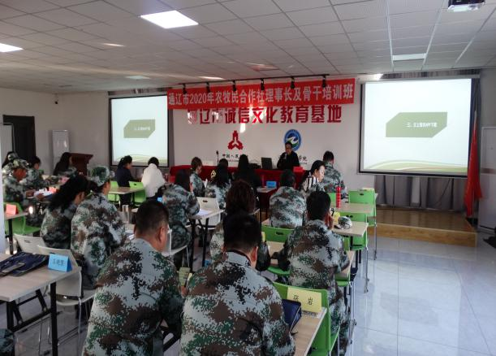
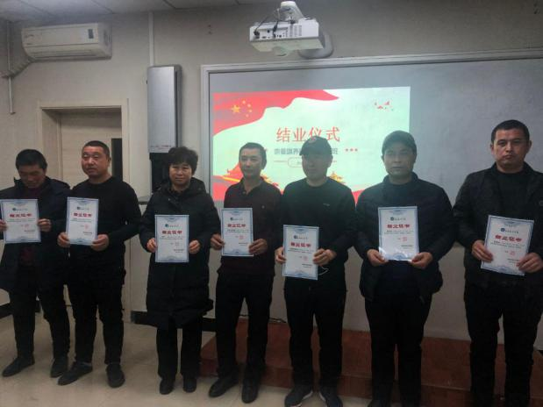
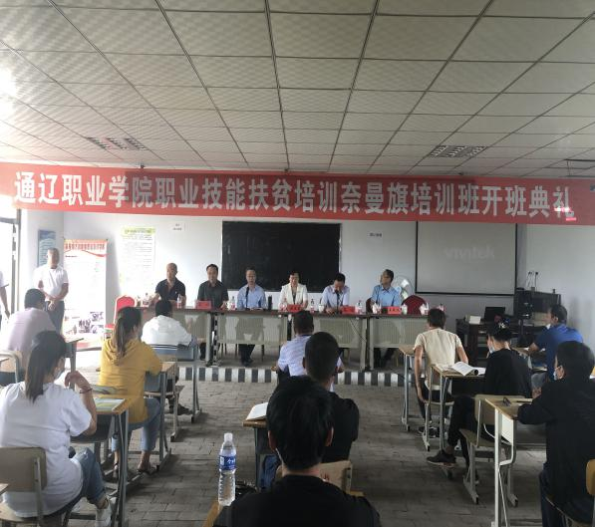
图5：农牧民实用技能培训班
【案例2】“传承红色圣火共建和谐校园”红色主题版画作品展
为传承红色文化和红色精神，通辽职业学院师范教育系建设了红色文化长廊，通过展示红色主题版画，将党的红色文化和红色精神融入版画教育教学，引导师生提升版画制作能力的同时，感受和聆听伟大领袖、革命先烈、时代楷模的红色故事，陶冶爱国主义情操。
本次书画展是通辽职业学院特色思政课教育的一部分，红色艺术工坊以版画作品展为契机，通过社团讲座等形式将红色文化传递给师生，并通过展览、公益活动、制作红色文化产品等多种形式，更广泛的传播版画艺术，宣传红色精神，使学生在学习传承版画技艺的同时，了解党的故事，领会党的精神，从而树立崇高人生理想。
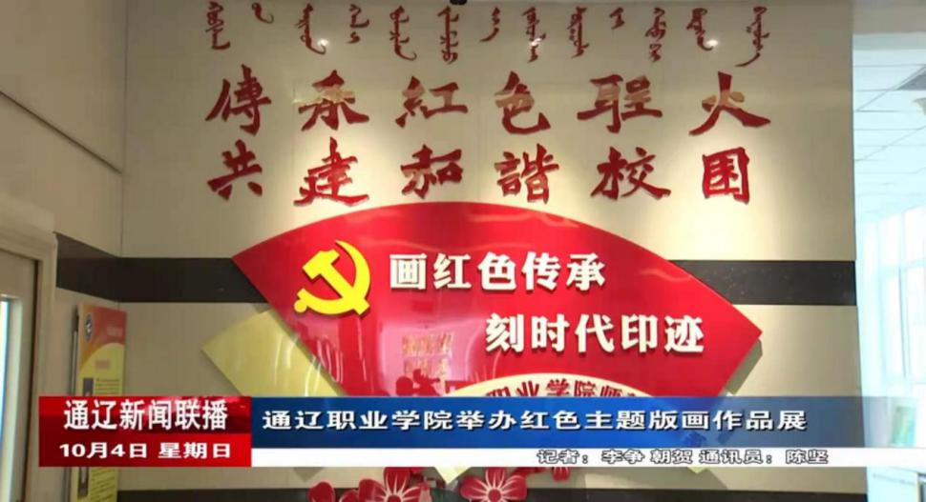

图6：“传承红色圣火 共建和谐校园”红色主题版画作品展
【案例3】艺术家进校园——周建霞老师回母校上大师课
9月21日学院党委副书记、院长刘兰英携师范教育系师生迎来了老校友周建霞老师，周老师为师范教育系270余名师生上了一堂别开生面的大师课。
课上，周建霞老师对师范教育系师生关于声乐的学习指出了不足，给出了建议，提出了要求，过硬的基本功和良好的专业基础是师范教育系培养专业技术型人才的必经之路，也只有深入细化的剖析专业特点才能向国家和社会输送高质量的教师资源,
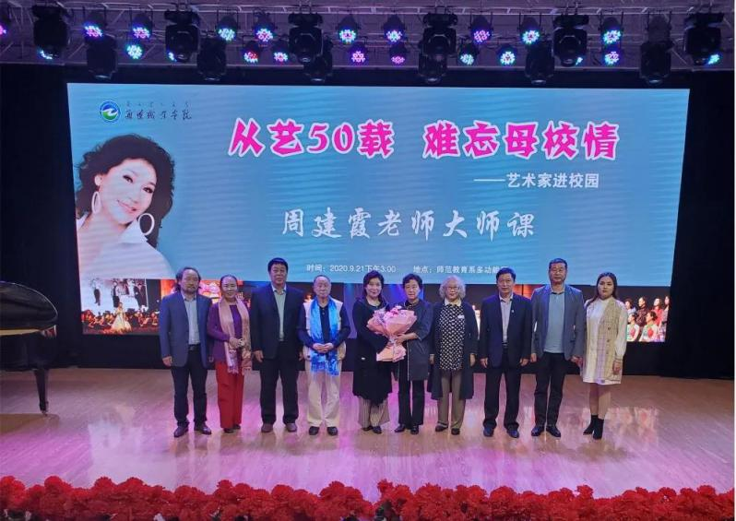

图1-28：周建霞校友回学院开展现场教学
8.主要问题和改进措施
8.1问题与改进
8.1.1人才培养中存在的问题
一是部分教师和管理人员的职业教育理念还没有真正确立，运用职业教育理念推进改革创新的自觉性需要进一步提高校职业教育的发展迫切需要专家把脉，尤其是在“品质、内涵、特色、创新”发展方面需要有更多更新的探索。
二是教师队伍还存在着数量、质量、结构、能力水平等方面的不足，“双师型”师资队伍建设还有待加强和提升。特别是在应对新一代信息技术带来挑战的时候，暴露出我校在教学课堂、资源库建设、诊改数据收集运用等方面，还有很大欠缺。
三是面对地方经济发展需求，现有专业设置没有完全跟上地方经济发展的战略方向，专业设置转型、技能型人才培养方向需要在近几年内做出调整。
8.1.2改进措施
我院根据教育部《关于深化职业教育教学改革、全面提高人才培养质量的若干意见》（教职成〔2015〕16号），提出“崇德尚能、树人成才”，“产教融合、校企合作”等基本原则和办学思路，确定改进措施。
一是全面落实中共中央、国务院印发的《深化新时代教育评价改革总体方案》，将开展教师教学质量评价改革作为立德树人根本任务、培养社会主义建设者和接班人的基本政策措施。通过教育教学评价，对教师给予全面客观的阶段性评价结论，引导和激励教师努力提高教学水平，积极开展教学改革和教学创新，全面提高教学质量。从不同层次、不同角度进行全方位、全过程的综合评价，特别关注教师的师德评价、加强实践教学环节和教学过程管理的评价及整体教学效果的评价，提高评价的时效性、针对性。
二是要抓住“十四五”新的发展机遇期，遵照国家和自治区有关文件的指示精神，进一步增强办学综合实力和管理水平，全面提升人才培养质量和社会服务能力，大力推进学校创新发展、优质发展。下一步要进一步完善这些专业设置，并逐步探索发展农学、畜牧学等对接地方经济发展的专业。
三是要以学校发展为核心利益，加大校企合作，深化产教融合，不断巩固和扩大学校发展所取得的成果，为全面完成“十四五”建设目标而努力奋斗。
四是要改革招生就业机制，提高招生就业质量。完善招生就业机制，构建招生和就业工作的良性互动循环机制，以就业促招生；继续寻求现代学徒制、订单式、委托式培养合作伙伴，拓宽人才输出渠道；建立完善的中高职衔接体系，不断提高人才培养层次，提升学生对口就业率和就业层次。
五是要加大智慧校园建设力度。实施以自主学习、个性化学习为主要特征的智慧教学和基于互联网、大数据、云计算的智慧管理，高标准推进学校信息化建设，通过打造数字化校园、智慧校园，创设良好的信息化氛围，引领教师发展、促进学生成长，提高学校教育教学质量，提升学校的信息化管理水平，实现学校数字化的跨越式发展，为全面推进素质教育，逐步实现学校教育的现代化奠定坚实的基础。



